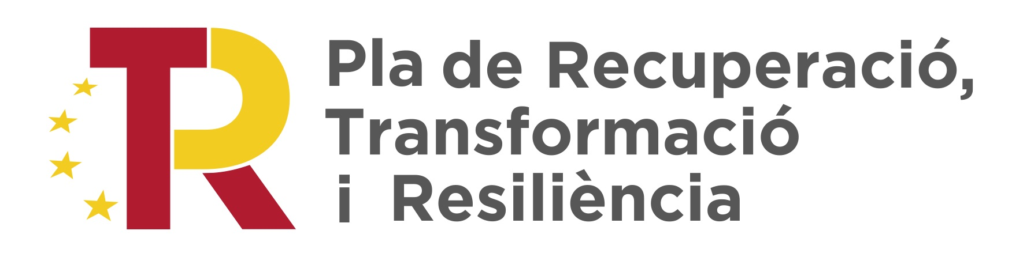

Annex 4

Convocatòria de subvencions per donar suport a les sales d’exhibició cinematogràfica de les Illes Balears, amb càrrec al Pla de Recuperació, Transformació i Resiliència

Model de declaració de compromís en relació amb l’execució d’actuacions del Pla de Recuperació, Transformació i Resiliència (PRTR)

………………………………………………………………………, amb DNI ………………….., com a titular de l’òrgan / conseller delegat o consellera delegada / gerent o gerenta de l’entitat ………………………………………………..........................………………….., amb NIF ……………....... i domicili fiscal a ……………………………………………………………
…………………………………………………………………………………………………., en la condició d’òrgan responsable / d’òrgan gestor / de beneficiària d’ajudes finançades amb recursos provinents del PRTR / que participa com a contractista / ens destinatari de l’encàrrec / subcontractista en el desenvolupament d’actuacions necessàries per a la consecució dels objectius definits en el component XX: «………………………»,

MANIFEST el compromís de la persona / l’entitat que represent amb els estàndards més exigents en relació amb el compliment de les normes jurídiques, ètiques i morals; l’adopció de les mesures necessàries per prevenir i detectar el frau, la corrupció i els conflictes d’interessos, i la comunicació dels incompliments observats, si n’és el cas, a les autoritats que sigui procedent.

Així mateix, atenent al contingut del PRTR, es compromet a respectar els principis d’economia circular i evitar impactes negatius significatius en el medi ambient («DNSH», per les sigles en anglès: «Do No Significant Harm») en l’execució de les actuacions duites a terme en el marc d’aquest Pla, i manifest que no incorre en doble finançament i que, si escau, no em consta cap risc d’incompatibilitat amb el règim d’ajudes d’Estat.

……………………………..., XX de/d’ …………… de 202X

Signatura: …………………………………………….

Càrrec: …………………………………………

